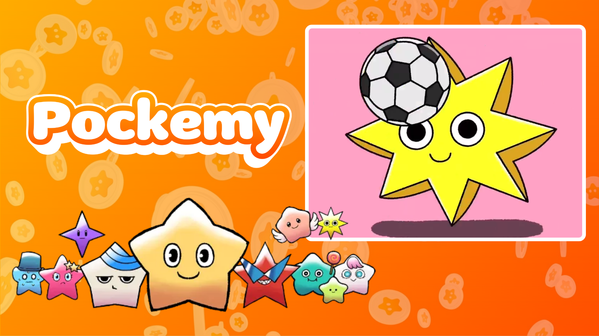

**Pockemy Anime #7 Выпущен!**

# Новая анимация Pockemy 'Pockemy Anime #7' выпущена! 🎉

Новая анимация от Pockemy, 'Pockemy Anime #7', только что была выпущена!

## Главный герой этого эпизода — 'Muteki'.

В этой анимации Muteki изображён, играющим с различными мячами в увлекательной и забавной манере!

# Немного о характеристиках Muteki

* Уверенный в себе и целеустремлённый, всегда придерживается своих убеждений.
* Великодушный и редко злится.
* Всегда улыбается, но взгляд у него твёрдый.
* Громкий голос и полон энергии.

Эта новая анимация уже доступна на X (ранее Twitter). Не забудьте посмотреть обаятельные движения и выражения Muteki!

# Специальное событие в приложении SmaPocke!

В честь выхода 'Pockemy Anime #7' в приложении SmaPocke проводится специальная миссия.

* Ссылка на миссию: https://www.smapocke.app/list/open_event
* Крайний срок: 30 сентября 2024 года

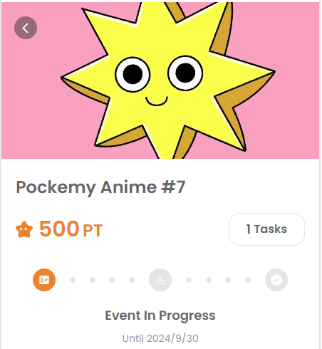

# Не пропустите последние обновления от Pockemy! 🎨

Pockemy регулярно обновляет свои серии манги и анимации. Подписывайтесь на официальные аккаунты X и TikTok, чтобы всегда быть в курсе последних новостей!

* Аккаунт X Pockemy: https://x.com/pockemys
* Аккаунт TikTok Pockemy: https://www.tiktok.com/@pockemys?_t=8pQNA7IQt7I&_r=1
* Официальный сайт SmaPocke: https://smapocke.com/